Умение пользоваться огнетушителем – залог вашей безопасности!
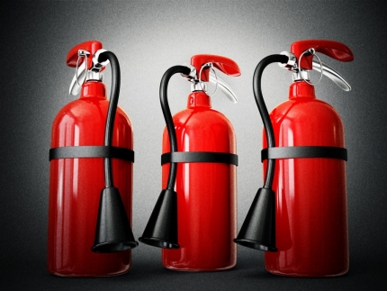
Многие из нас ежедневно проходят в зданиях мимо пожарных щитов, ящиков с огнетушителями и пожарными кранами. Люди настолько привыкли к виду этих устройств, что, зачастую, уже не замечают их. Но на самом деле шкаф с первичными средствами пожаротушения – это очень важная вещь в любом здании, ведь в случае возникновения возгорания с помощью него можно спасти от огня не только имущество, но и жизни людей. Ни у кого нет стопроцентной гарантии того, что чрезвычайная ситуация не случится, и поэтому правила пользования обычным бытовым огнетушителем должен знать каждый. Конечно же, на красном корпусе баллона есть подробная инструкция по его применению, но скорее всего, в случае чрезвычайной ситуации у вас просто не будет времени ее изучать. Именно поэтому каждому гражданину необходимо заранее ознакомиться с устройством огнетушителя и с правилами его использования, а также запомнить, где в здании, в котором вы находитесь чаще всего, например, на работе, расположены первичные средства пожаротушения. Существует множество различных типов огнетушителей, но общие правила пользования ими одинаковы – в случае пожара необходимо сорвать с него защитную пломбу, затем направить раструб в сторону возгорания и нажать на рычаг. Но есть и определенные особенности при работе с разными типами огнетушителей. Например, пенный огнетушитель лучше не применять для тушения электрических приборов, так как химическая пена является проводником электричества, а при использовании углекислотного огнетушителя нужно соблюдать осторожность и следить за тем, чтобы тушащее вещество не попало на кожу, так как из-за сильного охлаждающего эффекта такой смеси можно получить обморожение. Поэтому следует заранее изучить особенности тех средств пожаротушения, которыми вы располагаете. Кроме того, следует следить и за сроком годности огнетушителей. Уважаемые жители Тулунского района, не пренебрегайте собственной безопасностью! Ознакомьтесь заранее с устройством и инструкцией к огнетушителям, а также внимательно следите за сроком их годности.
Инструктор противопожарной профилактики
Нижнеудинского филиала Г. А. Сафронова

